СОВЕТ ДЕПУТАТОВ
МУНИЦИПАЛЬНОГО ОКРУГА ЛЕФОРТОВО
РЕШЕНИЕ

21 июня 2022 г. № 474 - 71

О согласовании установки ограждающих устройств на придомовой территории многоквартирных домов по адресу:
г. Москва, 1-й Краснокурсантский проезд, д.3/5 корп. 11 и корп.14

В соответствии с пунктом 5 части 2 статьи 1 Закона города Москвы от 11 июля 2012 года № 39 «О наделении органов местного самоуправления муниципальных округов в городе Москве отдельными полномочиями города Москвы», постановлением Правительства Москвы от 2 июля 2013 года № 428-ПП «О порядке установки ограждений на придомовых территориях в городе Москве», рассмотрев материалы по установке ограждающих устройств на придомовой территории многоквартирных домов по адресу: г. Москва, 1-й Краснокурсантский проезд, д.3/5, корп. 11 и корп.14
Совет депутатов решил:
1. Согласовать установку ограждающих устройств на придомовой территории многоквартирных домов по адресу: г. Москва, 1-й Краснокурсантский проезд, д.3/5, корп. 11 и корп.14, в количестве 2-х единиц согласно прилагаемой схеме размещения (приложение).
2. Направить копию настоящего решения в Департамент территориальных органов исполнительной власти города Москвы, управу района Лефортово города Москвы и уполномоченным собственниками лицам Момотову В.Ю., Федосовой Н.В. не позднее 5 рабочих дней с даты его принятия.
3. Опубликовать настоящее решение в газете «Муниципальный вестник Лефортово», бюллетене «Московский муниципальный вестник» и разместить на официальном сайте Совета депутатов муниципального округа Лефортово www.sovmunlef.ru.
4. Контроль за исполнением настоящего решения возложить на главу муниципального округа Лефортово Суркова М. Ю.

Глава муниципального
округа Лефортово М. Ю. Сурков
Приложение
к решению Совета депутатов муниципального округа Лефортово от 21 июня 2022 года № 474-71

Место размещения ограждающих устройств:
г. Москва, ул. 1-й Краснокурсантский проезд, д.3/5 корп. 11 и корп.14

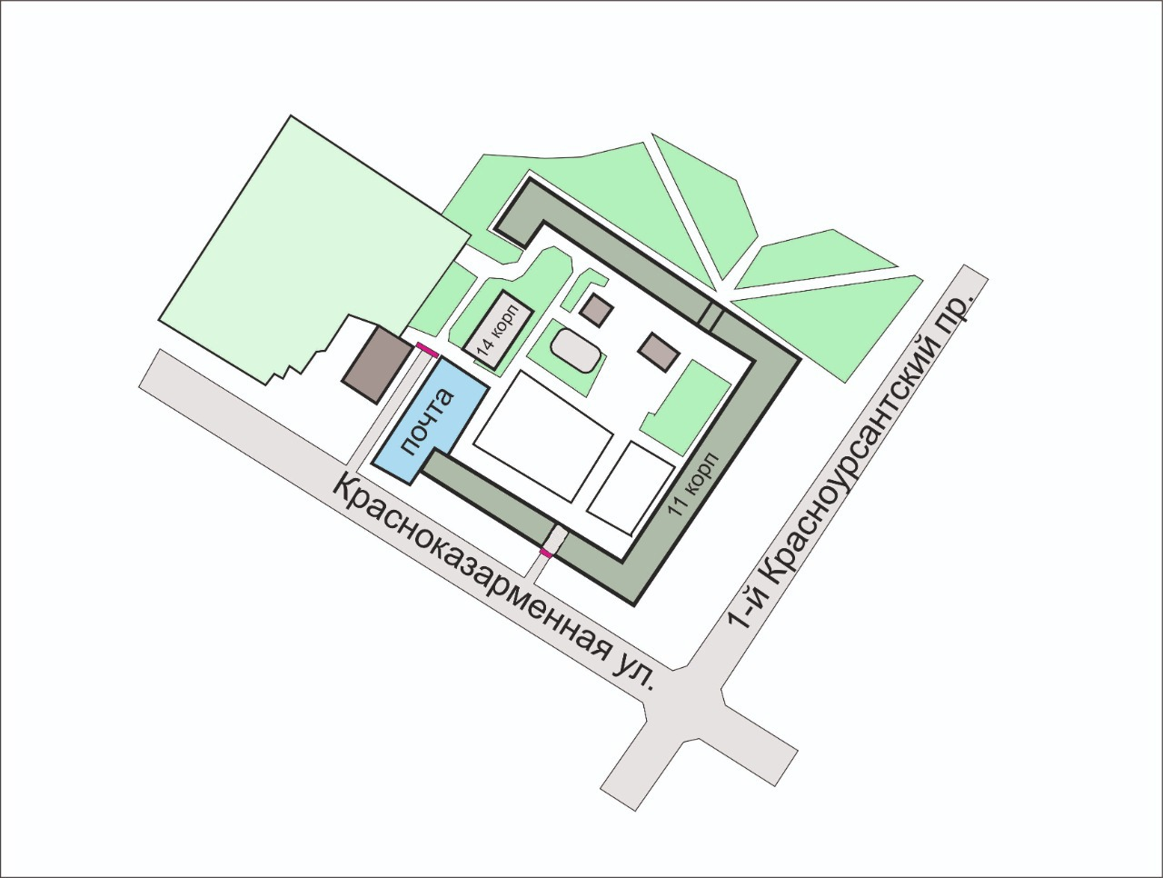

Технический проект установки откатного (антивандального) шлагбаума

1. Техническое описание ограждающих устройств (Тип шлагбаумов, описание)
1.1 Технические показатели откатных (антивандальных) шлагбаумов
1.2 Порядок действий при потере питания на антивандальных шлагбаумах.
2. Разрешение на строительство
3. Обеспечение круглосуточного доступа коммунальным и экстренным службам

Характеристики откатного шлагбаума

1. Техническое описание ограждающих устройств
Антивандальный (откатной) шлагбаум
Тип откатного шлагбаума: Шлагбаум автоматический с электромеханическим приводом движения стрелы.
Шлагбаум состоит из стальной стрелы и стальной стойки, установленной на бетонное основание и закрепленной болтами, вмонтированными в бетонное основание. В стойке шлагбаума находится электромеханический привод, а также блок электронного управления. Привод, перемещающий стрелу, состоит из электродвигателя, редуктора. Шлагбаум снабжен регулируемым устройством безопасности, а также устройством фиксации стрелы в любом положении и ручной расцепитель для работы в случае отсутствия электроэнергии.

Размеры откатного шлагбаума:
- Длина стрелы шлагбаума – 2500 мм;
- Высота стрелы шлагбаума – 1250 мм;

Внешний вид откатного шлагбаума:
Шлагбаум (см. рисунок) состоит профильной стальной стрелы оранжевого цвета, а также стальной стойки, обработанной катафорезом и покрашенной полиэфирной краской в оранжевый
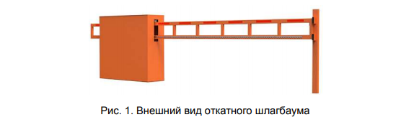
Тип шлагбаума: Шлагбаум автоматический с электромеханическим приводом поднятия и опускания стрелы. Шлагбаумы состоят из алюминиевой стрелы и стальной стойки, установленной на бетонное основание и закрепленной болтами, вмонтированными в бетонное основание. В стойке шлагбаума находится электромеханический привод, а также блок электронного управления. Привод, перемещающий стрелу, состоит из электродвигателя, редуктора, а также двух пружин, балансирующих вес стрелы. Шлагбаум снабжен регулируемым устройством безопасности, а также устройством фиксации стрелы в любом положении и ручным расцепителем для работы в случае отсутствия электроэнергии.

- автоматический шлагбаум – «BFT MOOVI 30»
- длина стрелы шлагбаума – 4000 мм;
- высота стрелы шлагбаума – 1050 мм;
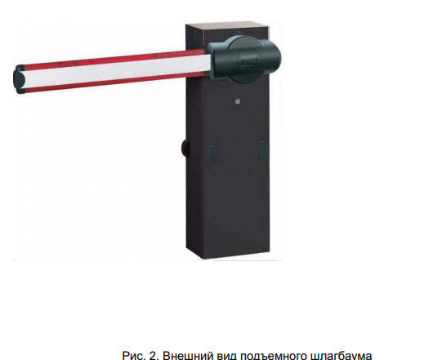

1.1 Технические характеристики откатного шлагбаума:

- Питание - переменное 50 гц, постоянное 230 В
- Потребляемая мощность - 300 Вт
- Вращающий момент - 100 Нм
- Минимальное время открывания – 12-14 с
- Диапазон рабочих температур - - 20 + 50 °С
- Рабочий цикл (циклов/час) – 45
- Вес кг - 220 кг

Технические характеристики подъемного шлагбаума

- автоматический шлагбаум – «BFT MOOVI 30»
- Модель MOOVI 30
- Класс защиты IP 54
- Напряжение питания, В ~220 (50/60 Гц)
- Напряжение питания мотора, В =24
- Максимальная мощность, Вт 300
- Максимальный ток двигателя, А 15
- Время полного открывания, с 4
- Интенсивность использования, 1200 циклов в сутки
- Интенсивное использование
- Вращающий момент, Нм 200
- Диапазон рабочих температур, °С -20 +55

1.2 Порядок действий при потере питания на антивандальных шлагбаумах.

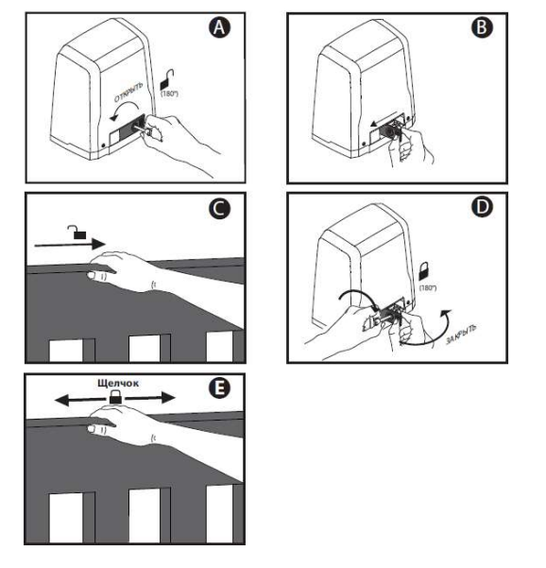

Порядок разблокировки электропривода приведен на подъемном шлагбауме:
Система управления позволяет поднимать и опускать стрелу шлагбаума вручную при отключении электропитания. Для этого необходимо произвести разблокировку электропривода.

Порядок разблокировки электропривода приведен на Рисунке:

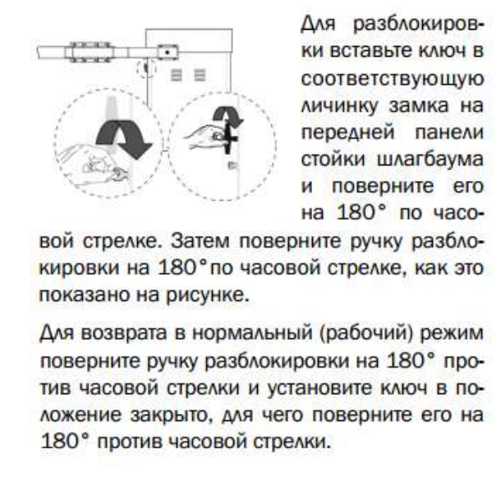

2. Разрешение на строительство

В соответствии с Постановлением Правительства Москвы от 27.08.2013 г. №432-ПП "О видах, параметрах и характеристиках объектов благоустройства территории, для размещения которых не требуется получение разрешения на строительство, и видах работ по изменению объектов капитального строительства и (или) их частей, не затрагивающих конструктивные и иные характеристики их надежности и безопасности, не нарушающих права третьих лиц и не превышающих предельные параметры разрешенного строительства, реконструкции, установленные градостроительными планами соответствующих земельных участков, для выполнения которых не требуется получение разрешения на строительство" - разрешение на проведение строительных работ по установке шлагбаумов с организацией оснований с заглублением до 0.3 м НЕ ТРЕБУЕТСЯ.

3. Обеспечение круглосуточного доступа коммунальным и экстренным службам

В случае установки и последующей эксплуатации ограждающих устройств, собственники помещений в многоквартирном доме обеспечивают круглосуточный и беспрепятственный проезд на придомовую территорию пожарной техники, транспортных средств правоохранительных органов, скорой медицинской помощи, служб Министерства Российской Федерации по делам гражданской обороны, чрезвычайным ситуациям и ликвидации последствий стихийных бедствий, организаций газового хозяйства и коммунальных служб.
Для осуществления проезда выше описанных служб проектом предусмотрена организация удаленной диспетчеризации проездов. Диспетчеризация шлагбаумов предусматривает круглосуточный контроль автомобилей специального назначения. Диспетчер, сидя за монитором, увидев по видеонаблюдению, что к шлагбауму подъехала скорая или полиция, открывает ограждающее устройство и не создает помех их проезду.
Связь с диспетчером происходит по переговорному устройству (вызывной панели), установленному на шлагбауме, с помощью которой осуществляется звонок на пульт управления диспетчера. Диспетчера принимает решения об открытии шлагбаума и разъясняет порядок въезда во двор. Для этого диспетчер может посмотреть видео с камеры, установленной у шлагбаума.

4.Порядок въезда на территорию жителями
Въезд осуществляется при помощи GSM модуля, предназначенного для управления шлагбаумами со стационарного и мобильного телефонов. Также возможно использовать на открывание пульт дистанционного управления (брелок). Оснащен оборудованием для осуществления диспетчеризации.

